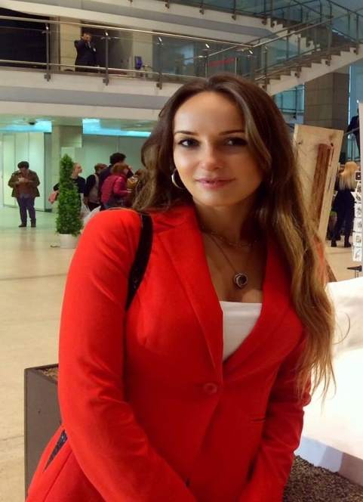
INNA YURCHENKO

Contacto:
+79295838064
innaiphone2013@icloud.com
Facebook /inna.yurchenko777
Idiomas
Español - C-1/ advanced
Inglés - intermediate
Italiano - intermediate

Experiencia laboral:

2010 - 2012 – Profesora particular, tutora de lengua española con alumnos de 6-11 clases en la Escuela número 3.
Septiembre 2013 - Marzo 2015 - Directora Gerente de recursos humanos en la empresa "Else FVA & SPA" (Moscú). www.elseclub.ru.
Septiembre 2014 - 2017 - Traductora de lengua española en diversas ferias y exposiciones: Worldfood, Prodexpo, Batimat, Mosbuild (Moscú). Empresa " Nexus-Europe"
Septiembre 2016 - Intérprete de lengua española en la Empresa de traducciones "Runa", en concreto en el Departamento de Investigación en los Tribunales de la Ciudad de Moscú, en el Ministerio de Interior, en el Cómite de Investigación de la Federación de Rusia; Interpretación consecutiva, traducción escrita de documentos jurídicos (gran cantidad de volumen de trabajo - más de 7000 páginas).

Educación

2002 – 2009 – Diplomas por la participacíon en las “olimpiadas de la lengua española“ (nivel escolar, regional y local).
2009 – 2015 - Univercidad Estatal Pedagógica. Especialidad- Lingüista, filóloga, profesora de lenguas eslavas.
2016 - Cursos de la lengua española con la profesora-portadora de lengua.
2013 – 2017 - Cursos de inglés de la Escuela de Idiomas "Speak-up" (Moscú).
2016 - 2017 - Academia Diplomática del Ministerio de Asuntos Exteriores de la Federación de Rusia, Cursos de especialización, Master (Moscú). Formación en las siguientes disciplinas:
- Relaciónes Internacionales;.
- Relaciónes Internacionales en el ámbito económico.
- Jurisprudencia;

Información complementaria: Tengo educación superior lingüìstica, experiencia laboral con la lengua española como intérprete - más de 4 años. Participo regularmente como intérprete en exposiciones internacionales. Además, tengo gran práctica en la comunicación con personas hispanohablantes, porque durante 8 años regularmente visitaba este país (Almerìa, Murcia, Málaga, Barcelona). No tengo dificultad de comprensión del español de America Latina, porque he trabajado con las personas de estos países ( Colombia, Argentina, Perú, Venezuela).

